VENDIM

Nr. 59/2018

PËR DISA NDRYSHIME NË VENDIMIN E KUVENDIT NR. 43/2017 “PËR MIRATIMIN E STRUKTURËS DHE ORGANIKËS SË AUTORITETIT TË KONKURRENCËS”

Në mbështetje të nenit 78 të Kushtetutës dhe të neneve 9 e 10, të ligjit nr. 9584, datë 17.7.2006, “Për pagat, shpërblimet dhe strukturat e institucioneve të pavarura kushtetuese dhe të institucioneve të tjera të pavarura, të krijuara me ligj”, të ndryshuar, me propozimin e Autoritetit të Konkurrencës,

KUVENDI
I REPUBLIKËS SË SHQIPËRISË

VENDOSI:

I. Lidhjet nr. 1 dhe nr. 2, të vendimit të Kuvendit nr. 43/2017, ndryshohen sipas lidhjeve nr. 1 dhe nr. 2 bashkëlidhur këtij vendimi.
II. Ky vendim hyn në fuqi menjëherë.

KRYETARI
Gramoz Ruçi

Miratuar në datën 5.4.2018

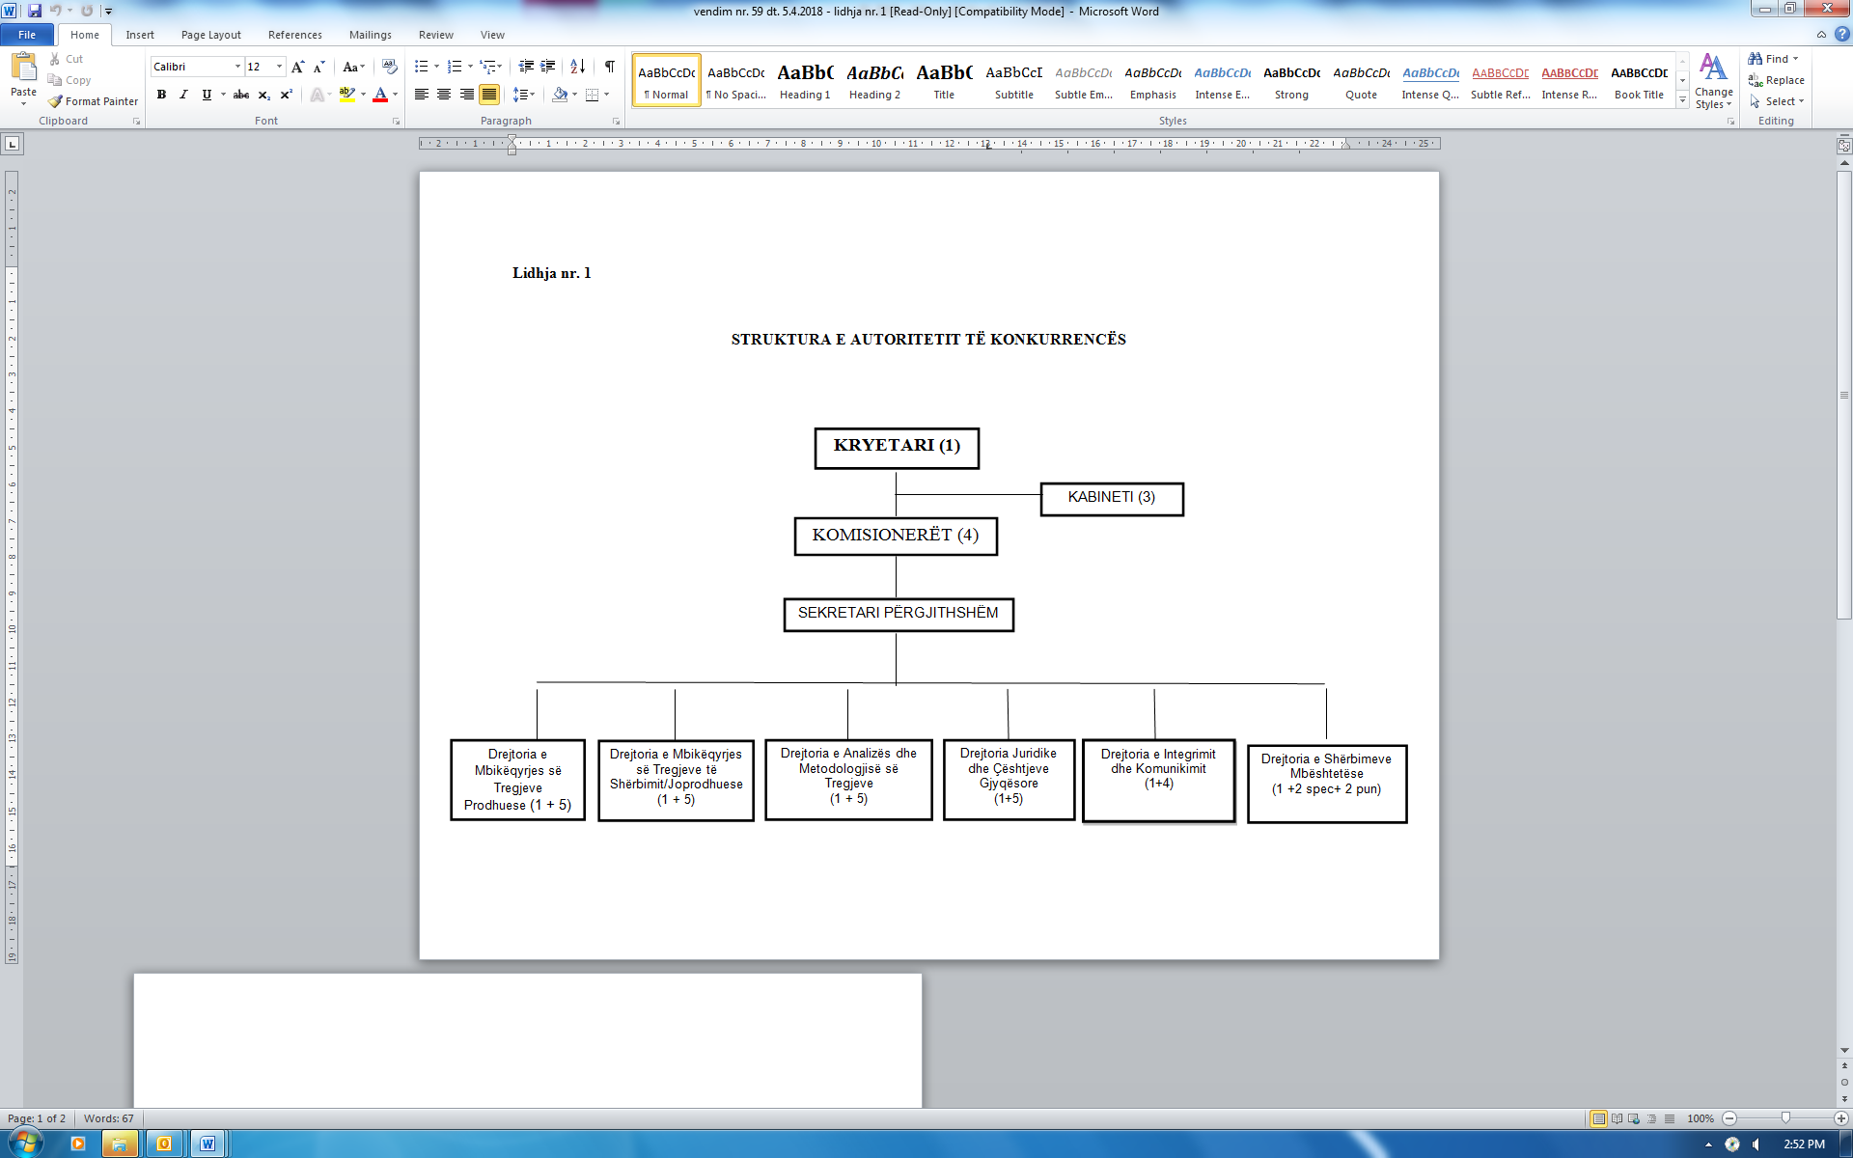

Lidhja nr. 2

ORGANIKA E AUTORITETIT TË KONKURRENCËS, SHOQËRUAR ME KATEGORIZIMIN E PAGËS PËR ÇDO POZICION

POZICIONI NUMRI
- KRYETAR (1)

- KOMISIONER (4)

- KABINETI (3)
Drejtor kabineti 1
Këshilltar 1
Sekretar 1

- SEKRETAR I PËRGJITHSHËM (1)

- DREJTORIA E MBIKËQYRJES SË TREGJEVE PRODHUESE (6)
Drejtor II-b 1
Inspektor III-a 5
- DREJTORIA E MBIKËQYRJES SË TREGJEVE TË
SHËRBIMIT/JOPRODHUESE (6)
Drejtor II-b 1
Inspektor III-a 5
- DREJTORIA E ANALIZËS DHE METODOLOGJISË
SË TREGJEVE (6)
Drejtor II-b 1
Inspektor III-a 5
- DREJTORIA JURIDIKE DHE E ÇËSHTJEVE GJYQËSORE (6)
Drejtor II-b 1
Inspektor për vlerësimin e legjislacionit III-a 3
Inspektor për procedurat e hetimit III-a 2

- DREJTORIA E INTEGRIMIT DHE KOMUNIKIMIT (5)
Drejtor II-b 1
Specialist III-b 4

- DREJTORIA E SHËRBIMEVE MBËSHTETËSE (5)
Drejtor II-b 1
Specialist financë/buxhet III-b 1
Specialist protokoll/arkiv IV-a 1
Shofer Kl. IV (VKM nr. 717, datë 23.6.2009, i ndryshuar) 1
Punonjës pastrimi 1

Gjithsej: (43)

